Liebe Freundinnen und Freunde,

unseren nächsten Spanientreff führen wir am
Mittwoch, den 8.März 2023 um 15:00 Uhr

im Cafe „La Boheme“
Winsstraße 12
10405 Berlin
durch

Thema: Hinterbliebene von Interbrigadisten in
Spanien 1936 – 1939

können die spanische Staatsbürgerschaft beantragen.
Referenten werden unsere Mitglieder Peter Schulz und Stefan Loibl sein.

Gleichzeitig möchten wir den anwesenden Frauen zum
Internationalen Frauentag gratulieren. 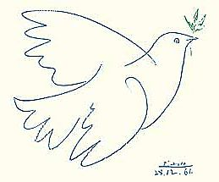

Damit wir beim Einrichten des Raumes besser planen können, bitten wir um unbedingte Anmeldung. Am besten in der Zeit von 20:00 Uhr – 23:00 Uhr
Andrée Mergen 030 -38101088 oder m.01783125104 Computerfax: 032121612450
andreemergen@web.de

Wir versuchen über eine Videokonferenz auch Interessenten, die nicht pers. kommen können zu erreichen:
Zoom-Meeting beitreten
https://us02web.zoom.us/j/89588219035?pwd=S0FuRjVNaGhlRDE1YVNrQ25ocVlUZz09
Meeting-ID: 895 8821 9035
Kenncode: 808737

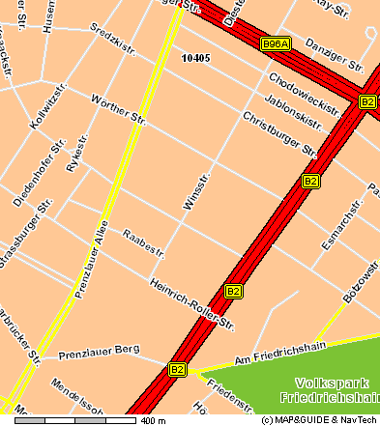
Eine kleine Skizze soll Euch helfen, den Ort zu finden.
Winsstrasse 12, 10405 Berlin (Prenzlauer Berg) Tel.: 030/48623010

Öffentliche Verkehrsmittel:

- Vom Alex Straßenbahn- in Richtung Heinersdorf – Am Steinberg M2
Haltestelle Knaackstr.
- Von der Greifswalder Str. und von der Prenzlauer Allee dann jeweils in die Immanuelkirchstr. etwa 250 Meter rein laufen.
Mit dem Auto:
Kommt man aus allen Richtungen gut ran.

